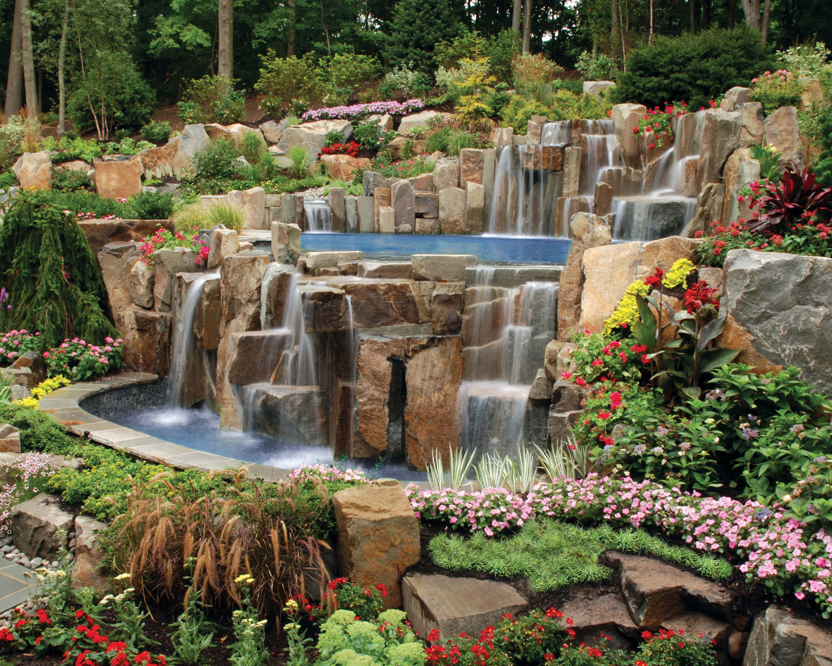  Конференция  «Цветочный калейдоскоп»  ЦИКЛОВАЯ МЕТОДИЧЕСКАЯ  КОМИССИЯ №6  ДИСЦИПЛИН ПРОФЕССИОНАЛЬНОГО ЦИКЛА ПО СПЕЦИАЛЬНОСТИ 35.02.12  «САДОВО-ПАРКОВОЕ И ЛАНДШАФТНОЕ  СТРОИТЕЛЬСТВО»  20.02. 2025г.  Любая пространственная  структура - это рассказ…..  Любопытство и умение видеть  незамыленными глазами - то,  что важно для проектировщика.  Есть слова (инструмент передачи),  есть смысл,  наша задача передавать смысл…..  Александр Толоконников  ландшафтный архитектор  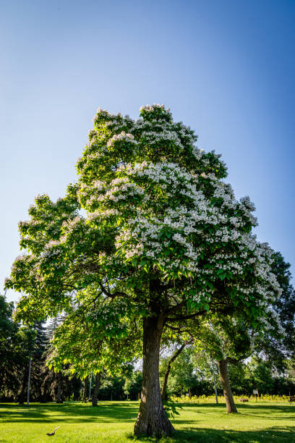 | Программа конференции  - Презентация на тему: «Красивоцветущие древесные растения», обучающаяся группы БК-СП-21-1 -Шамсудинова Диана  руководитель - преподаватель Франк Л.С.  2. Презентация на тему: «Роза-царица цветов»,  обучающаяся группы БК-СП-23-1-  Заика Светлана  руководитель - преподаватель Демчич В.П.  - Презентация на тему: «Крымские первоцветы», обучающаяся группы  БК-СП-23-1- Чеснокова Карина  руководитель - преподаватель Демчич В.П.  - Презентация на тему: «Мода садовода: популярные декоративные растения в 2024 году. Прогноз на 2025 год», обучающаяся группы БК-СП-21-1- Пихоцкая Елизавета  руководитель – преподаватель, заведующая  технологическим отделением Прибора Н.А.  - Презентация на тему: «Декоративные виды  крымских орхидей и методы их сохранения», обучающаяся группы БК-СП-23-1 - Диденко Валерия  руководитель - преподаватель Попкова Л.Л.  - Презентация на тему: «Искусство флористики, составления композиций из цветов», обучающиеся групп БК-СП-23-1- Стефашина Дарья и БК-СП-22-1  Усеинова Медине  руководитель – мастер производственного  обучения Занина Ю.Н.  БАХЧИСАРАЙСКИЙ КОЛЛЕДЖ  СТРОИТЕЛЬСТВА,  АРХИТЕКТУРЫ И ДИЗАЙНА,  20 февраля 2025г.  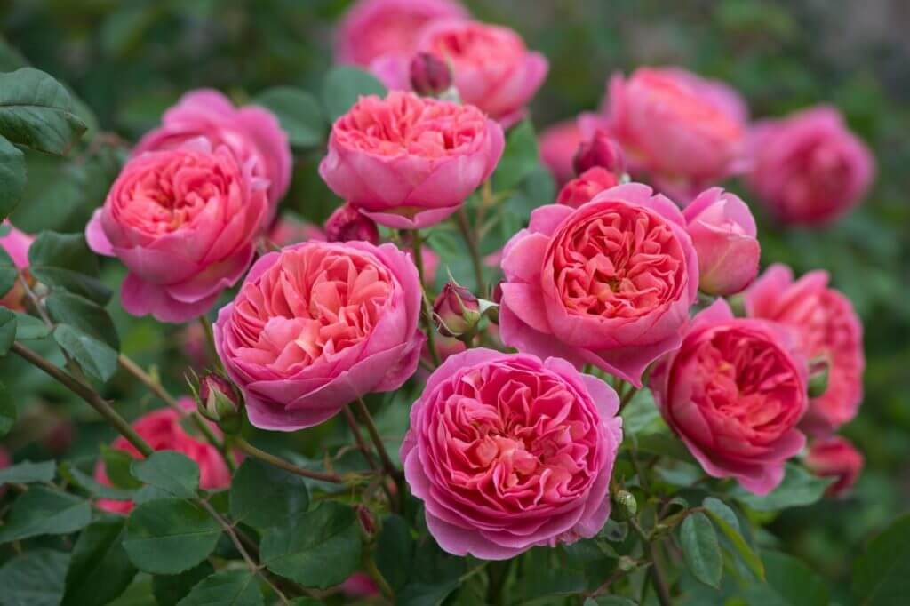 | 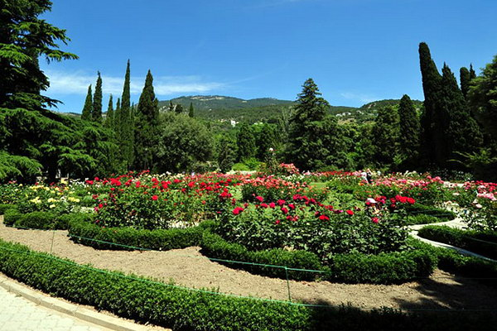  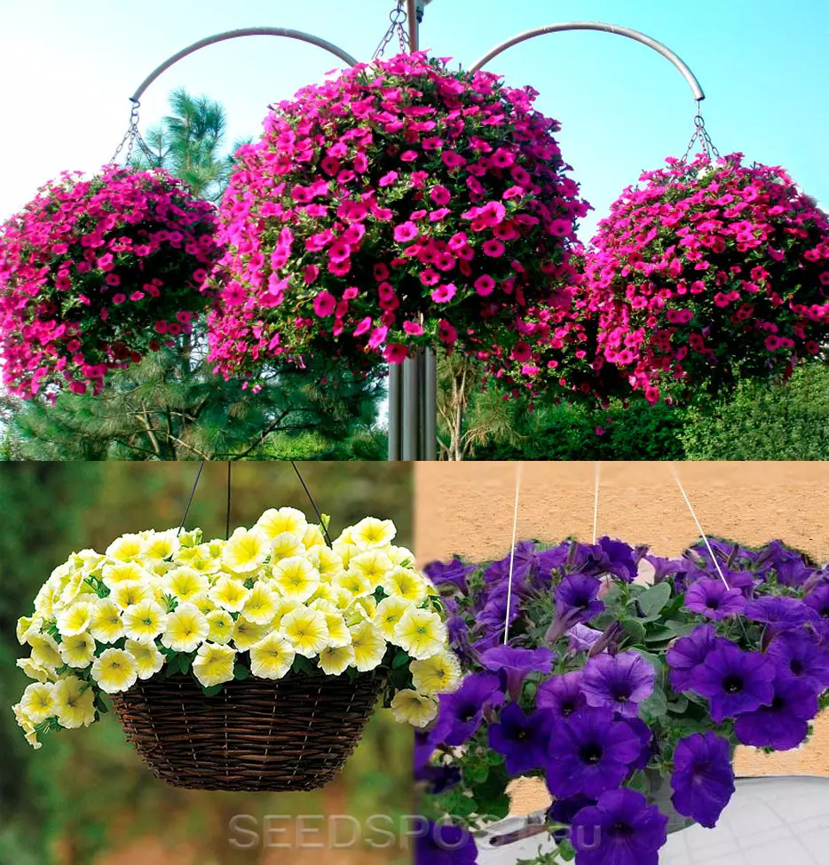  Конференция  «Цветочный калейдоскоп»  